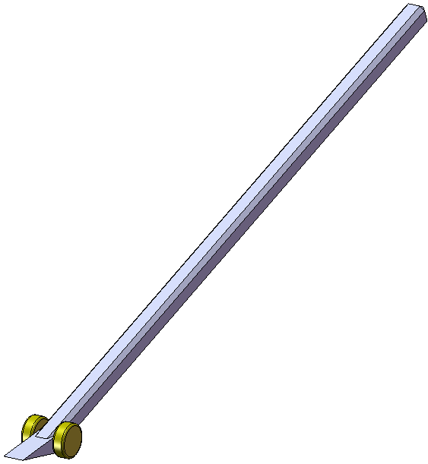
Levier de manutention à roulettes

Pour déplacer la machine (3) dans un atelier, on va d’abord la soulever à l’aide d’un levier de manutention (1) sur lequel deux roulettes (2) sont montées en liaison pivot. Une fois la machine levée, on positionnera des chariots à roulettes (non étudiés ici) sous la machine pour la déplacer dans l’atelier. Pour notre étude, le poids du levier sera négligé.
1
L’effort exercé par le manutentionnaire (4) sur le levier (1) en C est
2
||C_{4/1}|| = 200 N.
Objectif :
Déterminer par le calcul les efforts en A et B, sur le levier de manutention (dans la position ci-dessous).
C
×
3
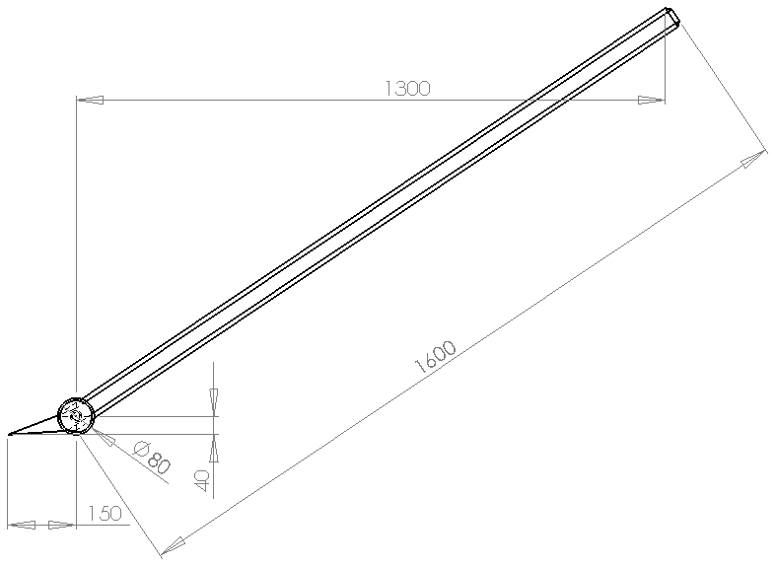
Y
X
Pieds de la machine
Machine à déplacer
Sol (0)
A
×
×
B
C_{4/1}
90

- On isole l’ensemble levier (1+2) et on fait le bilan des actions mécaniques :

Action  (ou effort) | Point  d’application | Direction  (droite d’action) | Sens | Norme en N
C_{4/1} | C | verticale |  | 200 N
A_{3/1} | A | verticale |  | (?) 1013,8 N
B_{0/2} | B | verticale |  | (?) 186,2 N

2) Exprimer dans le plan x,y les coordonnées de tous les efforts exercés sur l’ensemble :

C_{4/1} X_{C} = 0 A_{3/1} X_{A} = 0 B_{0/2} X_{B} = 0
Y_{C} = -200 Y_{A} = -A Y_{B} = B

Simplification des écritures pour effectuer les calculs :
|| C_{4/1} || = C ||A_{3/1}|| = A ||B_{0/2}|| = B

3) Ecrire la 1ère condition du principe fondamental de la statique :
Pour l’ensemble (1+2), nous aurons l’équation des efforts suivante :
C_{4/1} + A_{3/1} + B_{0/2} = 0

4) Déterminer l’équation de projection des efforts suivant l’axe y :

Proj / y : Y_{C} + Y_{A} + Y_{B} = 0 soit -200 + (-A) + B = 0 (1)
5) Vérifier la 2ème condition du P.F.S. (équation des moments) :
Nous avons 2 efforts inconnus en A et en B, nous avons le choix entre les points A ou B.
L’effort B_{0/2} est inconnu, nous pouvons choisir le point B.
Pour l’ensemble (1+2), nous aurons l’équation des moments suivante :

M_{B}(A) + M_{B}(B) + M_{B}(C) = 0 (2)

Calcul des moments au point B :

M_{B}(A) = 0,090 × A = 0,09.A soit M_{B}(A) = 0,09.A

M_{B}(B) = 0 car distance BB = 0

M_{B}(C) = - 1,3 × 200 soit M_{B}(C) = -260 N.m

6) On reporte les résultats trouvés précédemment dans l’équation (2) puis nous la résolvons :
M_{B}(A) + M_{B}(B) + M_{B}(C) = 0 (2)
0,09.A + 0 + (-260) = 0
0,09.A = 260
soit A = 260 / 0,09 = 2889 donc A = 2889

7) A partir du résultat de la question 6, nous résolvons l’équation (1) :

-200 + (-A) + B = 0 (1) soit B = 200 + A = 200 + 2889 = 3089 donc B = 3089

8) On complète le tableau du bilan des efforts et on récapitule les résultats:
Norme du Norme du
vecteur A_{3/1} : ||A_{3/1}||= 2889 N vecteur B_{0/2} : ||B_{0/2}||= 3089 N

